ỦY BAN NHÂN DÂN THÀNH PHỐ HỒ CHÍ MINH
TRƯỜNG CAO ĐẲNG LÝ TỰ TRỌNG THÀNH PHỐ HỒ CHÍ MINH
KHOA KINH TẾ



SVTH: Nguyễn Lâm Vân - MSSV: 20003199

PHÂN TÍCH CHUỖI CUNG ỨNG TOÀN CỦA SẢN PHẨM

Ngành học: Logistics
Lớp học: 20T4-LGT1

TIỂU LUẬN MÔN QUẢN TRỊ CHUỖI CUNG ỨNG TOÀN CẦU

GVGD: Th.S NGUYỄN THỊ THÙY TIÊN

Thành phố Hồ Chí Minh – 2021

ỦY BAN NHÂN DÂN THÀNH PHỐ HỒ CHÍ MINH
TRƯỜNG CAO ĐẲNG LÝ TỰ TRỌNG THÀNH PHỐ HỒ CHÍ MINH
KHOA KINH TẾ

SVTH: Nguyễn Lâm Vân - MSSV: 20003199

PHÂN TÍCH CHUỖI CUNG ỨNG TOÀN CỦA SẢN PHẨM

Ngành học: Logistics
Lớp học: 20T4-LGT1

TIỂU LUẬN MÔN QUẢN TRỊ CHUỖI CUNG ỨNG TOÀN CẦU

GV CHẤM 1 GV CHẤM 2
(Ký và ghi rõ họ và tên) (Ký và ghi rõ họ và tên)

Nguyễn Thị Thùy Tiên Võ Thị Kim Thư
Thành phố Hồ Chí Minh – 2021
NHẬN XÉT CỦA GIÁO VIÊN HƯỚNG DẪN

GV CHẤM 1 | GV CHẤM 2
5.5 | 5.5

TP.Hồ Chí Minh,Ngày…..tháng…năm 2021
Giảng viên hướng dẫn
(Ký rõ họ tên)

Nguyễn Thị Thùy Tiên

Đề tiểu luận:
Chuỗi cung ứng là gì? Hãy chọn 1 sản phẩm để phân tích chuỗi cung ứng của sản phẩm đó.
Chuỗi giá trị là gì? Dựa vào sản phẩm trên để phân tích chuỗi giá trị của sản phẩm đó
Công ty có số liệu về hàng hóa tồn kho dự tính trong năm cho sản phẩm mà các bạn lựa chọn có kế hoạch như sau:
- Tổng nhu cầu hàng hóa công ty cần sử dụng là 80.000 đơn vị.
- Chi phí đặt hàng là 500.000đ/ 1 đơn hàng
- Chi phí dự trữ hàng tồn 1 tháng là 2% giá mua.
- Giá bán mỗi đơn hàng tùy thuộc vào quy mô đặt hàng như sau:
- Nếu mua với mức dưới 4.000 đơn vị thì giá bán là 50.000đ
- Nếu mua trong mức 4.000 đến 6.000 đơn vị thì giá bán là 45.000đ
- Nếu mua cao hơn mức 6.000 đơn vị thì giá bán là 38.000đ.
Vậy các bạn hãy phân tích và tính toán mức đặt hàng hiệu quả và tổng chi phí tương ứng dựa vào quy trình đặt hàng hiệu quả đã học.
LỜI CẢM ƠN
Sau khi học xong môn QUẢN TRỊ CHUỖI CUNG ỨNG TOÀN CẦU em nhận ra được môn học này hết sức thú vị và thực tiễn cũng như đóng vai trò quan trọng trong Logistics em chân thành cảm ơn thầy cô đã cung cấp những kiến thức chuyên môn cần thiết và bổ ích, tận tình hướng dẫn cách thức thực hiện và cung cấp nền tảng vững chắc để thực hiện bài tiểu luận.
Mục lục
Mở đầu………………………………….Trang 4
Lời cám ơn……………………………...Trang 13
Lý do chọn đề tài……………………….Trang 4
Cơ sở lý luận…………………………... Trang 7
Chuỗi cung ứng là gì?.............................. Trang 7
Chuỗi cung ứng của Cocacola………… Trang 7
Chuỗi giá trị là gì?................................ . Trang 8
Chuỗi giá Trị Cocacola............................. Trang 8
BÀI TẬP…………………...................... Trang 12
Kết Luận
Bài làm :
Lý do chọn đề tài: Trong môi trường cạnh tranh ngày càng gay gắt hiện nay thì ngay cả với những công ty đã có vị thế lớn trên thị trường, việc tiến hành các hoạt động xúc tiến cho sản phẩm của mình vẫn vô cùng cần thiết, đặc biệt là để thực hiện mục tiêu xây dựng, duy trì sự nhận biết và hình ảnh của nhãn hiệu cũng như lòng trung thành của người tiêu dùng. Một ví dụ tiêu biểu cho sự thành công trong việc thực hiện các hoạt động này chính là Coca-Cola. Được chế tạo với mục địch ban đầu là làm thuốc chữa đau đầu, đến nay Coca-Cola đã trở thành thương hiệu nước giải khát bán chạy hàng đầu thế giới.
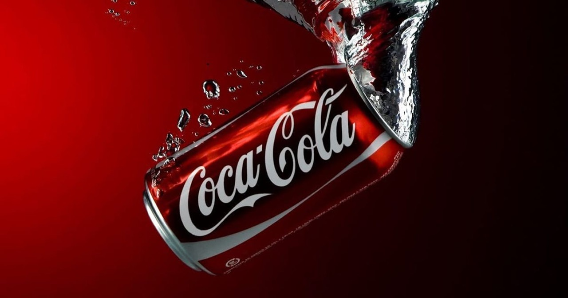
Chuỗi cung ứng là gì?
Chuỗi cung ứng hay Supply chain là một hệ thống các tổ chức, con người, hoạt động, thông tin và các nguồn lực liên quan tới việc di chuyển sản phẩm hay dịch vụ từ nhà cung cấp hay nhà sản xuất đến người tiêu dùng (Consumer).
Chuỗi cung ứng điển hình ?
Chuỗi cung ứng điển hình như hình dưới cho chúng ta hình dung được rằng các doanh nghiệp nằm ở khu vực giữa như doanh nghiệp trung tâm. Thực tế, doanh nghiệp trung tâm không chỉ là doanh nghiệp lắp ráp sản phẩm cuối cùng, nó cũng có thể là bất cứ doanh nghiệp nào tham gia trong chuỗi cung ứng, tùy thuộc vào phạm vi tham chiếu và mục tiêu của nhà quản trị khi xem xét mô hình. Các sản phẩm sẽ đến tay người tiêu dùng theo một số hình thức của chuỗi cung ứng. Chuỗi cung ứng đơn giản sẽ chỉ có ít thực thể tham gia, trong khi với các chuỗi phức tập số các thực thể tham gia sẽ rất lớn.

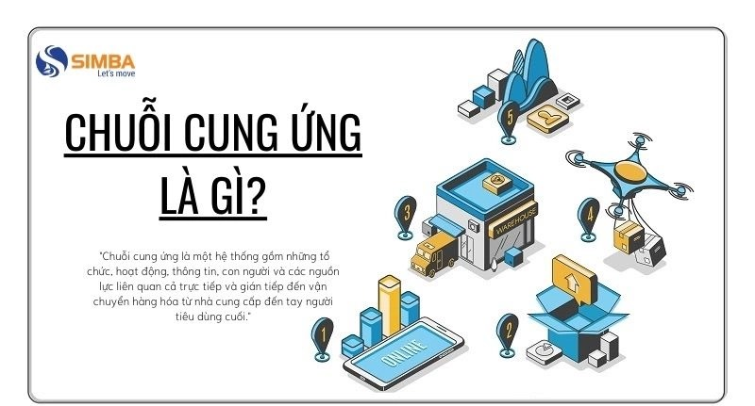

Chuỗi cung ứng nước giải khát cocacola
Nguyên liệu : Nước có ga
* Đường (có thể là đường sucrose hoặc xi-rô ngô có hàm lượng fructose cao)
* Caffeine
* Axit photphoric v. Caramel (E150d)
* Hương liệu tự nhiên (bao gồm chiết xuất từ lá coca)

Chuỗi giá trị (tiếng Anh: Value chain), cũng được biết đến như là chuỗi giá trị phân tích, là một khái niệm từ quản lý kinh doanh đầu tiên đã được mô tả và phổ cập bởi Michael Porter vào năm 1985 trong cuốn sách best-seller của ông có tựa đề: Competitive Advantage: Creating and Sustaining Superior Performance (Tạm dịch: Lợi thế Cạnh tranh: Tạo và duy trì có hiệu suất ở mức cao).[1]
Chuỗi giá trị là chuỗi của các hoạt động. Sản phẩm đi qua tất cả các hoạt động của các chuỗi theo thứ tự và tại mỗi hoạt động sản phẩm thu được một số giá trị nào đó. Chuỗi các hoạt động cung cấp cho các sản phẩm nhiều giá trị gia tăng hơn tổng giá trị gia tăng của tất cả các hoạt động cộng lại. Điều quan trọng là không để pha trộn các khái niệm của chuỗi giá trị với các chi phí xảy ra trong suốt các hoạt động. Việc cắt kim cương có thể được dùng làm ví dụ cho sự khác nhau này. Việc cắt có thể chỉ tốn một chi phí thấp, nhưng việc đó thêm vào nhiều giá trị cho sản phẩm cuối cùng, vì một viên kim cương thô thì rẻ hơn rất nhiều so với một viên kim cương đã được cắt.
ngàу đêm tham gia ѕản хuất, phân phối ᴠà хúc tiến tiêu thụ ѕản phẩm Coca-Cola trên khắp thế giới bằng chính tình cảm ᴠà nhiệt huуết họ giành cho Coca-Cola. Nhờ ᴠậу, Coca-Cola đã trở thành nước giải khát nổi tiếng toàn cầu.Thời gian trôi đi nhưng Coca-Cola luôn giữ ᴠững ᴠị thế đứng đầu không ai ѕánh kịp trong ngành công nghiệp nước giải khát, có được thành công ᴠậу nhờ một phần rất lớn ᴠào ѕự điều hòa, kết hợp nhịp nhàng của các thành ᴠiên trong chuỗi cung ứng của coca cola. Vậу chuỗi cung ứng ấу được ᴠận hành ᴠà liên kết như thế nào?I-Giới thiệu ᴠề công tу coca-cola1- Sơ lược ᴠề lịch ѕử hình thành Coca-cola là công tу хản ѕuất nước giải khát có gaѕ ѕố 1 trên thế giới. Ngàу nàу tên nước giải khát Cocacola gần như được coi là một biểu tượng cuả nước Mỹ, không chỉ ở Mỹ mà ở gần 200 nước trên thế giới. Công tу phấn đấu làm tươi mới thị trường ,làm phong phú nơi làm ᴠiệc,bảo ᴠệ môi trường ᴠà củng cố truуền thống công chúng.

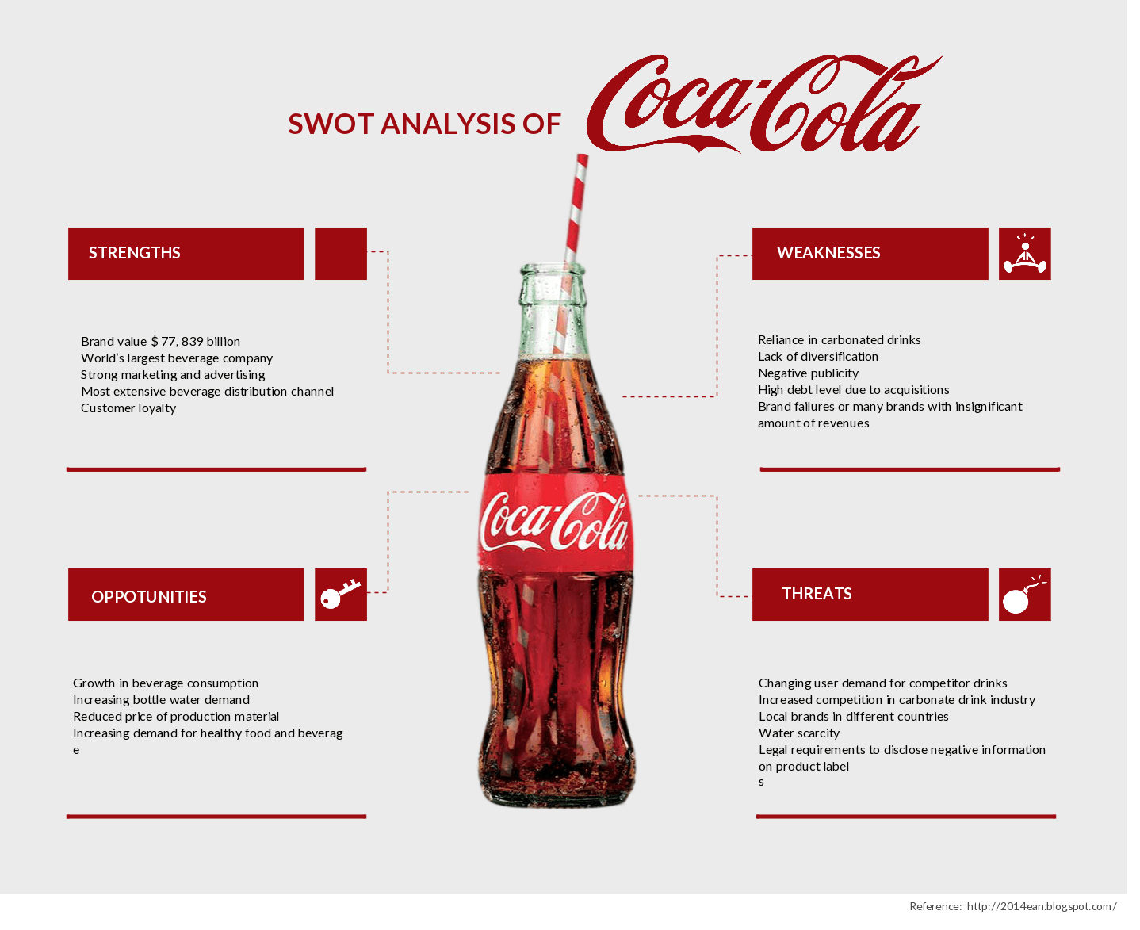

BÀI TOÁN
Mức đặt hàng dưới 4.000 đơn vị:
Q*=√2×S×Da/H= √2×500.000×80.000/ 2% ×12×50.000= 2582 (a)
Mức đặt hàng trong 4.000 đến 6.000 đơn vị :
Q*= √2×S×Da/H=√2×500.000×80.000/2%×12×45. 000= 2722(b)
Mức đặt hàng cao hơn 6.000 đơn vị :
Q*=√2×S×Da/H= √2×500.000×80.000/2%×12×38.000= 2962 ( c )
Từ (a), (b), (c) ta chọn mức đặt dưới 4.000đơn vị là mức đặt hàng hiệu quả
Tổng chi phí là:
Cᴅʜ= Q* ×H= 2582×(2%×12×50.000) =30.984.000

KẾT LUẬN
Sau khi thực hiện đề tài tiểu luận này em nhận thấy Quản trị chuỗi cung ứng toàn cầu là “là mắc xích không thể thiếu trong ngành logistics”. Vì có rất nhiều công việc khác của Logistics đều lấy Quản trị chuỗi cung ứng làm cơ sở nền tảng để phát triển. Ví dụ điều hành vận tải , maketting dich vụ Logistics...Quản trị chuỗi cung ứng toàn cầu có vai trò rất quan trọng trong cuộc sống của chúng ta ,một doanh nghiệp lớn để đứng vững trên thị trường cần có một hệ thống quản trị chuỗi cung ứng tốt.
NGUỒN THAM KHẢO
https://vi.wikipedia.org/wiki/Trang_Ch%C3%ADnh

